1. 需求

商户需要推出优惠卷，提供优惠卷使用条件，期限，领取条件，优惠卷数量

用户可以查找优惠卷分类，领取，使用，将优惠卷存入卡包

用户使用优惠卷时需要和商户进行核实，优惠条款需要被实现

后台管理人员需要制作，分类，管理数据库

质量需求：优惠券领取步骤简洁流畅，用户可以根据需求顺利领取，商家可以轻松检验优惠卷，软件反应迅速，在1s之内得到响应落实

1. 用例

参与者：优惠券使用者，优惠券商家，后台管理人员

事件流：

1) 商家提供想要推出的优惠卷内容，使用条件和有效期限

2) 后台管理人员制作优惠卷并放入相应优惠卷分类

3) 优惠卷过期会被标记为已过期并不能使用

4) 使用者登陆后可以看到所有优惠卷分类并根据分类查找并领取自己想要的优惠卷

5) 所领取的优惠卷将在储存在使用者已领取页以供使用

6) 使用者在已领取的优惠卷中找到自己想用的优惠卷，打开并使用

7) 商户将对优惠卷进行使用核销，满足使用条件，使用者使用之后将优惠卷标记为已使用

入口条件：使用者登录进入优惠券界面

出口条件：使用者成功领取相关优惠券，保留优惠卷或者使用优惠卷。若试图使用优惠卷，过期或不满足条件不能使用，没过期以及满足所有条件正常使用，商家验证之后删除优惠卷。

用例图：

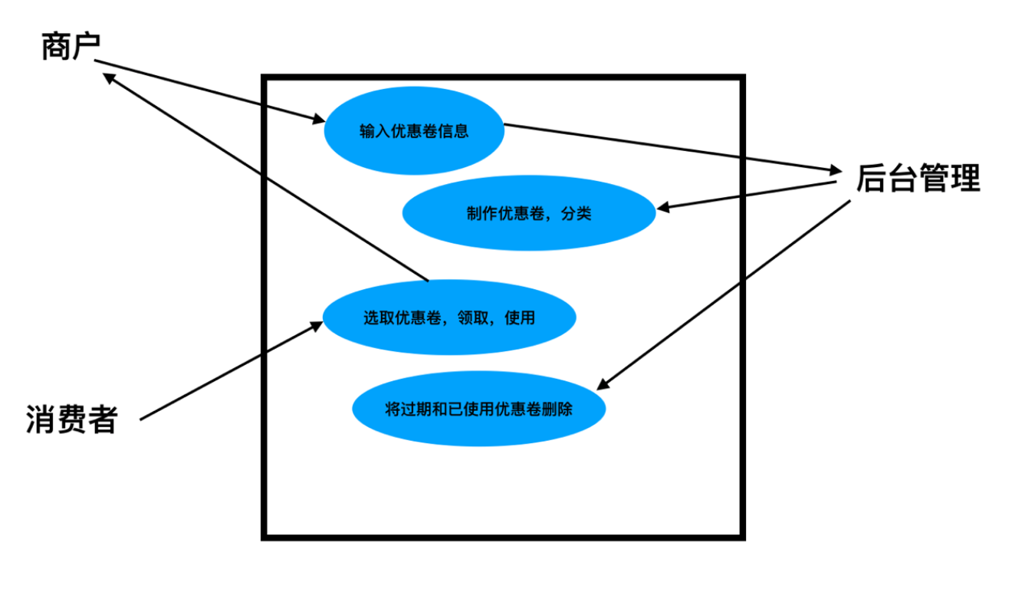

1. 系统分析

功能点1：优惠券创建

目标：实现优惠券的创建

流程图：

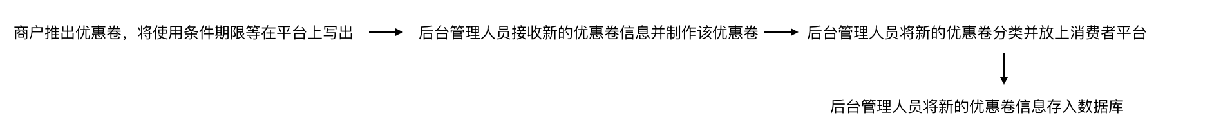

序列图：

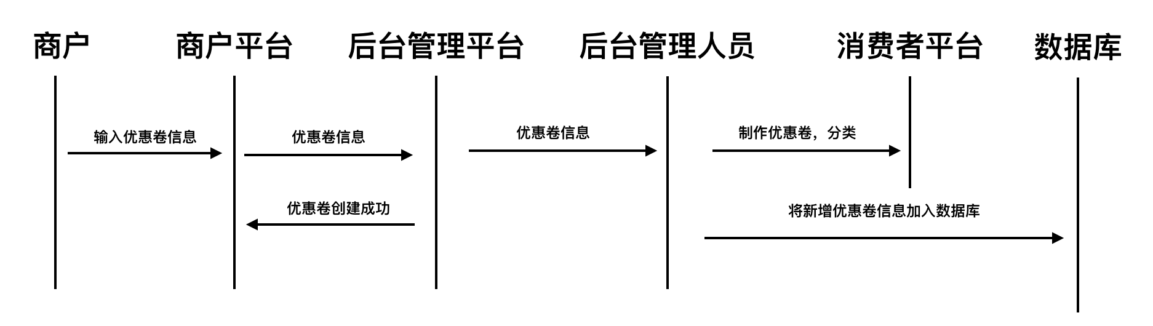

关键点描述：商户需要填写优惠卷优惠项目，过期时间，使用条件，领取条件。之后后台管理人员将受到相应信息制作优惠卷并将其发布至消费者平台上。

功能点2：优惠券领取

目标：实现优惠券的领取

流程：

查找优惠卷，点击领取，判断是否有资格领取，存入已领取，数据库记录

序列图：

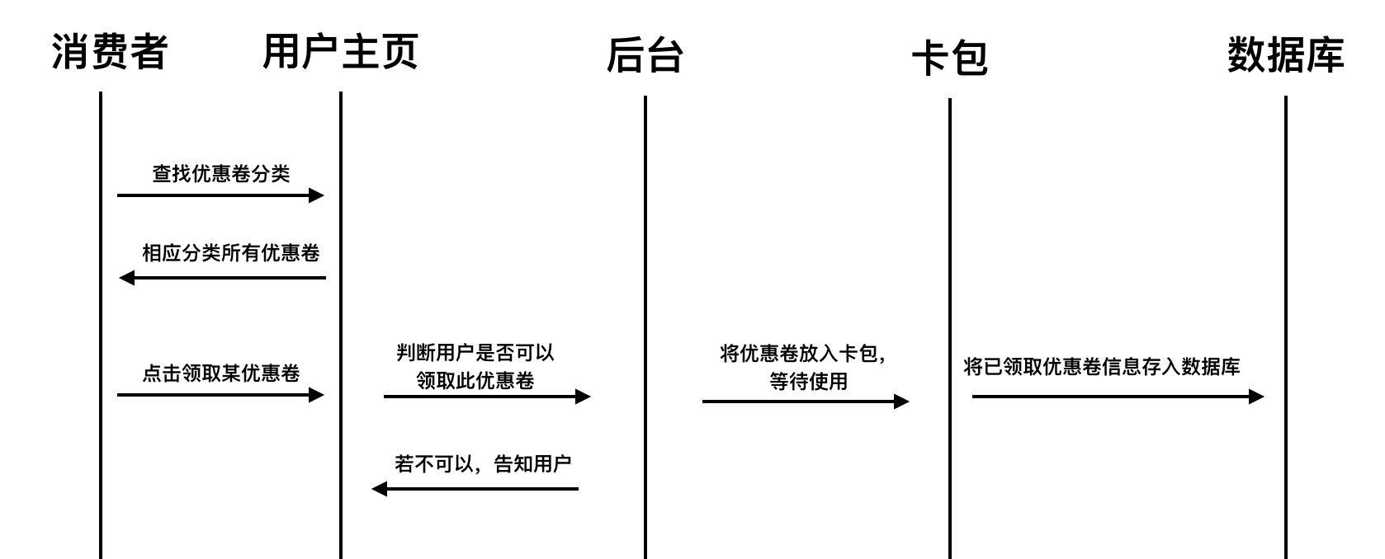

活动图：

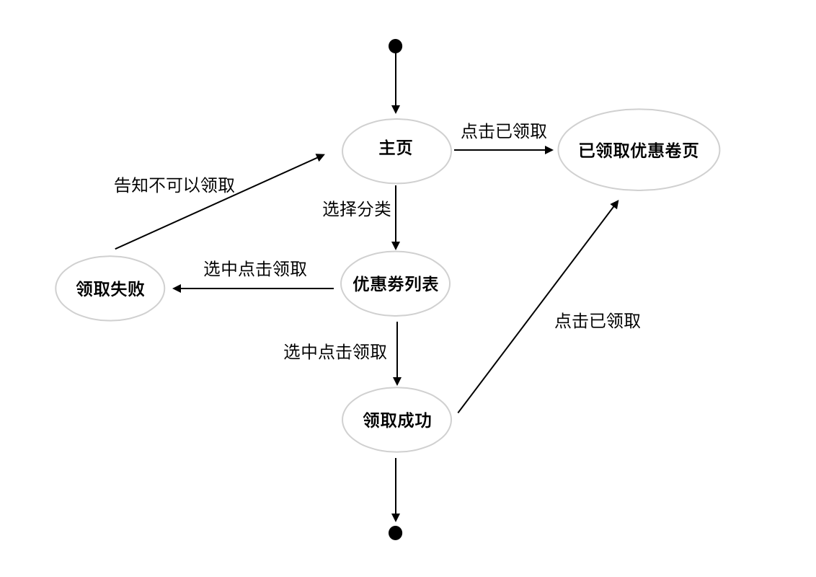

关键点描述：用户根据分类找到需要的优惠卷，领取需要满足领取条件，领取后优惠卷存入卡包

功能点3：卡包管理

目标：实现卡包中领取的优惠卷管理

流程：用户根据分类查找拥有的优惠卷，可以选择使用或者删除优惠卷，过期优惠卷被标记为已过期。

序列图：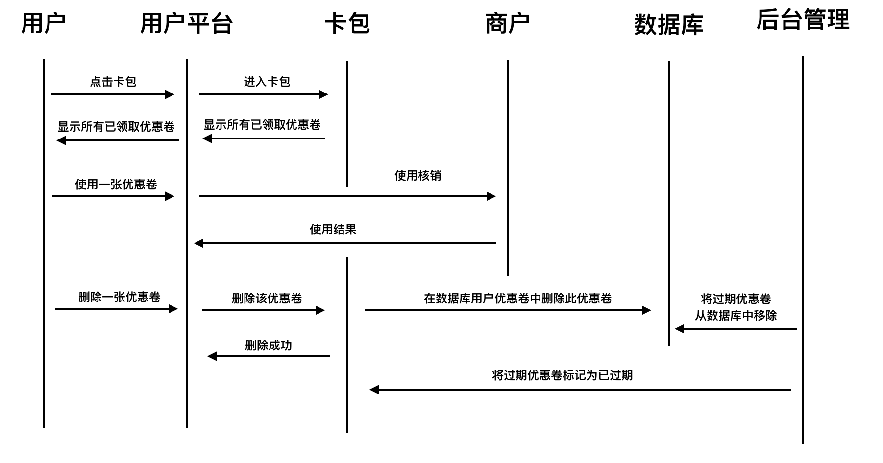

活动图：

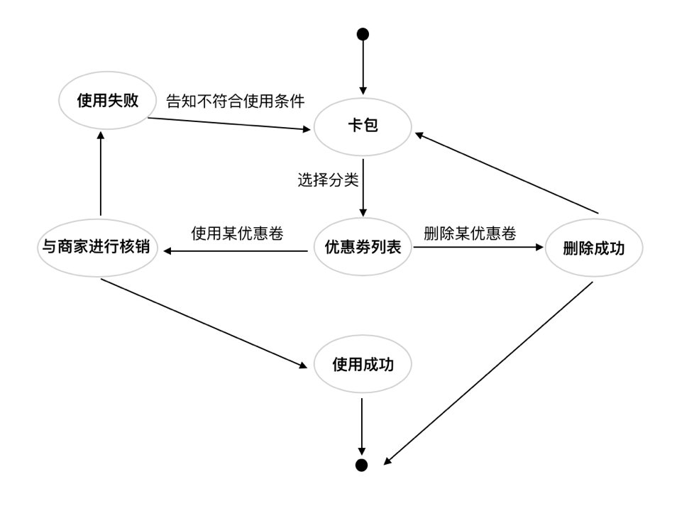

关键点描述：

用户可以删除或使用卡波中的优惠卷，优惠卷过期失效

功能点4：优惠卷核销

目标：实现领取的优惠卷使用核销

流程：

用户在卡包中选择想使用的优惠卷，商户核实优惠卷是否满足使用条件，如满足商户同意使用并实现优惠卷内容。

序列图：

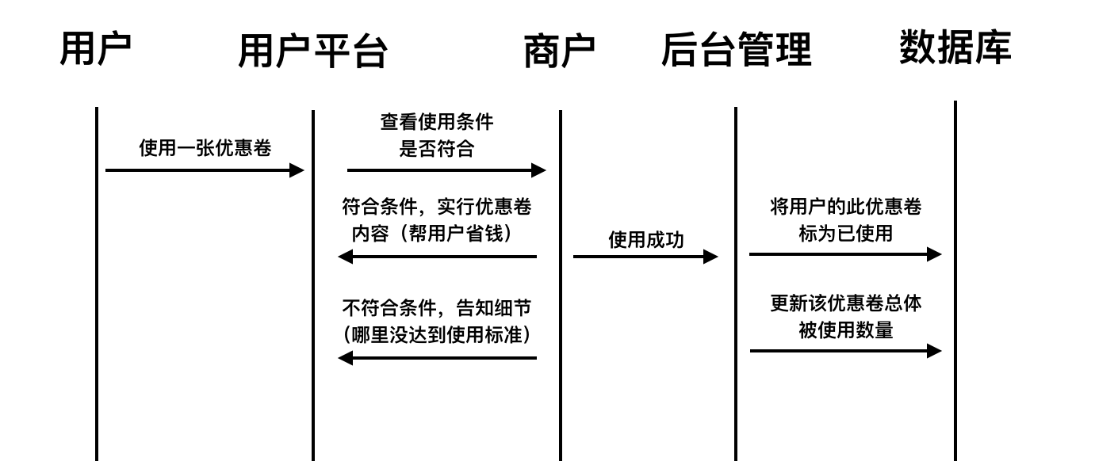

活动图：

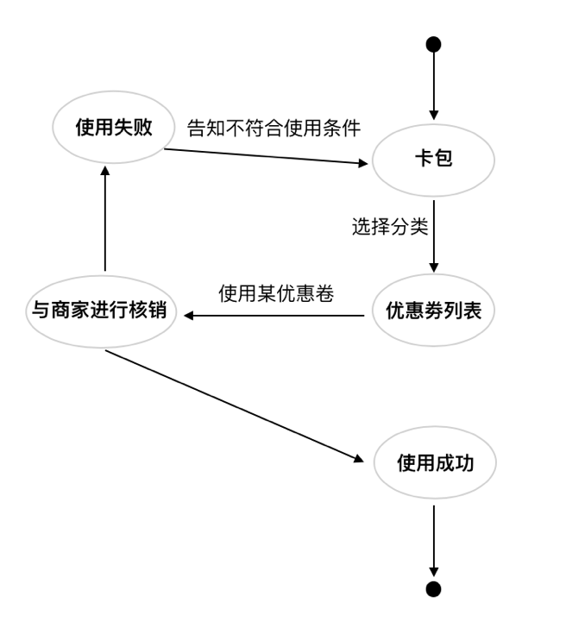

关键点描述：

使用优惠卷，需要商户核实，通过商户达成交易

1. 类图

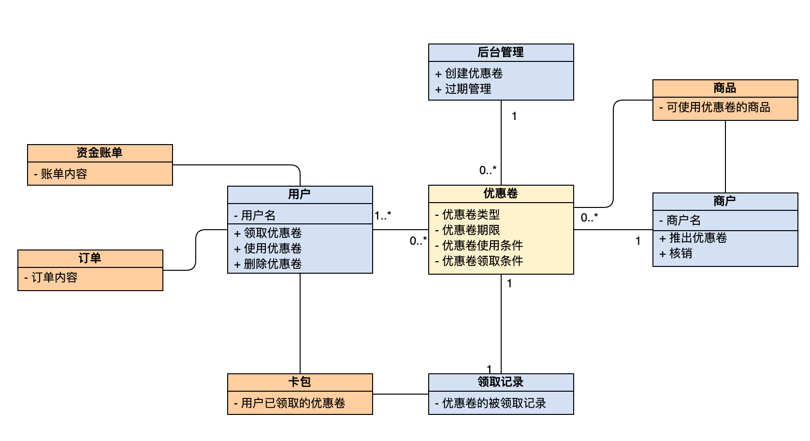

1. 数据库设计：

一个表格管理所有优惠卷，优惠卷名称，优惠卷剩余数量，优惠卷已领取数量，优惠卷期限，优惠卷使用条件，优惠卷领取条件

一个表格管理用户，用户名，用户已领取的优惠卷

一个表格管理商户，商户名，商户推出的优惠卷

1. 部署图